**Les Ides de mars**

*« Comment les auteurs et les artistes ont représenté*

*la mort de Jules César*

*à travers les âges et les arts »*

Séquence Latin / Histoire des arts

Proposée par Christine Rempp (Académie de Strasbourg)

**Discipline**: Latin / Français / Histoire des Arts

**Établissement**: collège

**Niveau** : troisième

**Thème/objet d'étude** : « Histoire et vie de la cité / La construction d’un empire / De la République à l’Empire / Res publica : crises de la République »

**Type d'activités pédagogiques** : lecture textes authentiques ; lecture documentaire ; écriture pour autrui ; oral ;

**Cadre pédagogique** : séquence

**Outils mobilisés** : intranet, internet (moteur de recherche), traitement de texte, messagerie, diaporama, blog

**Domaines de compétence du B2i** :

1 - S’approprier un environnement informatique de travail

2 - Adopter une attitude responsable

3 - Créer, produire, traiter, exploiter des données

4- S’informer, se documenter

5 - Communiquer, échanger

**Académie**: Strasbourg

**Recherche par mots clés**: latin - antiquité – Jules César- « Histoire des arts » -film - Shakespeare

**PROJET**

Latin, classe de troisième : séquence sur la mort de Jules César.

Montrer la référence récurrente à cet épisode célèbre et important de l’Antiquité dans l’actualité littéraire, cinématographique et politique, en associant textes et images antiques à des œuvres contemporaines variées, tout comme à l’actualité politique (dessin de presse).

Faire réfléchir sur le sens donné aujourd’hui à la mort de Jules César et à la façon dont cette image et ce moment sont exploités.

Enseignements

Objectifs

* **LATIN**

1. Le portrait de Jules César: numismatique, textes, iconographie antique et moderne
2. Le récit du meurtre de Jules César dans les textes de l'Antiquité
3. Outils de la langue: vocabulaire des textes / la proposition infinitive / les participes passé et présent / le pronom is, ea, id

* **HISTOIRE DES ARTS**

Analyse des œuvres postérieures évoquant le même fait historique (la mort de Jules César): formes, comparaisons, traitement de l'information, pastiche et parodie

* **ÉDUCATION AUX MÉDIAS**

> utiliser les TICE (compétences du Socle...)

> faire des recherches sur internet et en rendre compte par un diaporama et / ou un article de blog;

> utiliser l'ENT (messagerie avec envoi de pièces jointes, collecte, blog)

Ressources et objets d'étude

Pistes pour une progression

1. **La vie de Jules César**
   1. Lecture de notices biographiques (manuel de latin, dictionnaires, encyclopédies papier et/ou en ligne…).
   2. Lecture de pièces de monnaie antiques **(doc. 1)** (TBI ou vidéoprojecteur seul).
2. **Le portrait de Jules César**
   1. Texte de SUÉTONE, *Vies des Douze Césars, Vie du Divin Jules:* étude, analyse.
   2. Lecture de l'image: comparaisons de portraits de Jules César, de l'Antiquité jusqu'à nos jours (buste d'Arles, Astérix (BD), Astérix (film)…) et comparaison avec le texte de Suétone.
   3. Outils de la langue: vocabulaire du texte, les adjectifs qualificatifs, les infinitifs.
3. **Les présages de la mort de Jules César**
4. Texte de SUÉTONE, *Vies des Douze Césars, Vie du Divin Jules*: étude, analyse.
5. Civilisation: (rappels) le franchissement du Rubicon, la divination (haruspice, auspices).
6. Outils de la langue: vocabulaire du texte, le participe présent.
7. **Le meurtre de Jules César (1ère partie)**
   1. Texte de SUÉTONE, *Vies des Douze Césars, Vie du Divin Jules:* étude, analyse **(doc.2).**
   2. Textede LHOMOND, *Les grands hommes de Rome, Jules César* : comparaison (TBI ou vidéoprojecteur seul) et traduction (doc.2).
   3. Outils de la langue: vocabulaire du texte, la proposition infinitive, le participe parfait, le pronom is.
8. **Le meurtre de Jules César (2ère partie):** travail de groupes
   1. Les textes narrant la mort de Jules César: lecture et comparaison **(doc.3).**
   2. Ajouter des commentaires sur un document texte (TICE: fichier texte et/ou Papershow).
   3. Présentation orale du document (préparation à l'épreuve orale d'Histoire des Arts).
9. **Le meurtre de Jules César (3ère partie):** travail de groupes
   1. Rechercher / analyser des représentations de la mort de Jules César **(doc.4).**
   2. Présentation orale du document (préparation à l'épreuve orale d'Histoire des Arts).
10. **Le meurtre de Jules César (4ère partie): bilan**

a) Réalisation d'un diaporama commun: divers travaux de groupes et axe chronologique des œuvres (document pour l'épreuve d'Histoire des Arts).

b) Blog: mise en ligne d'une critique littéraire sur le roman de Manfredi (TICE / ENT: utilisation du blog).

c) Rédaction d'un article de presse sur la mort de Jules Césa r (TICE / ENT: utilisation de la collecte et de la messagerie).

(doc. 1) Les monnaies antiques racontent …

la vie de Caius Julius Caesar.

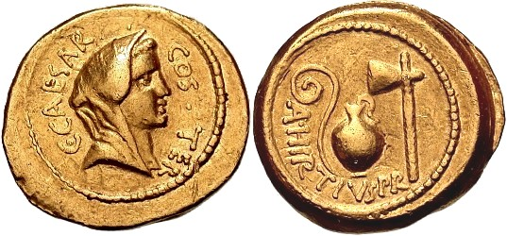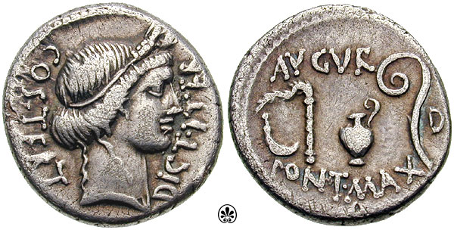

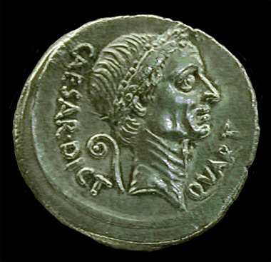

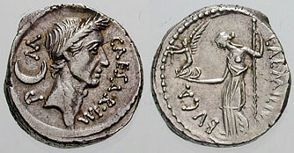

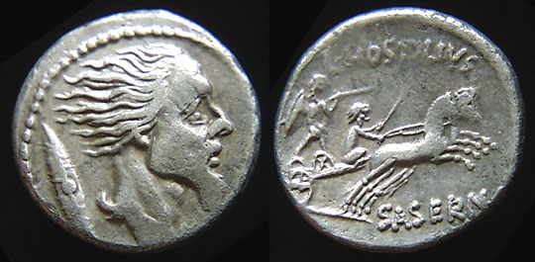

<http://www.romancoins>.

[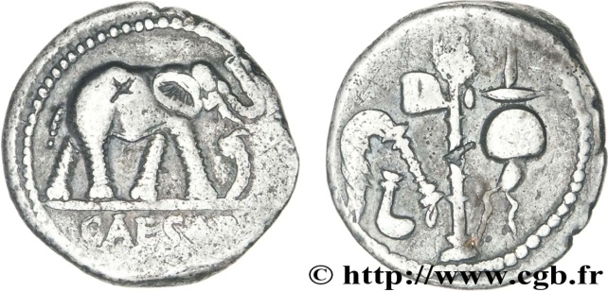](http://images1.numishop.eu/images/rome/brm_150174.jpg)

l

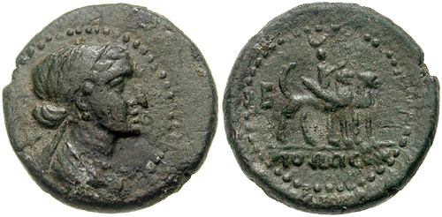

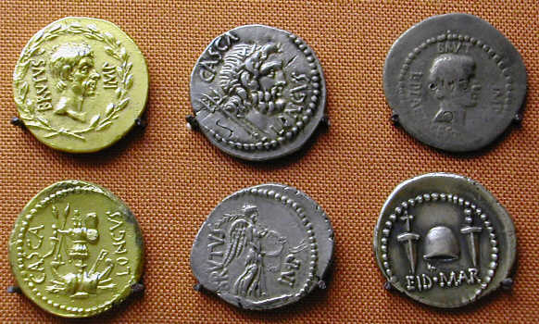

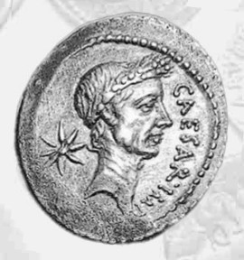

[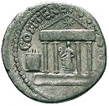](http://www.forumancientcoins.com/Coins/01658q00.jpg)

[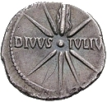](http://www.romancoins.info/12C-JulioClaud.HTML)

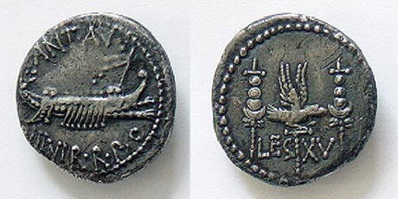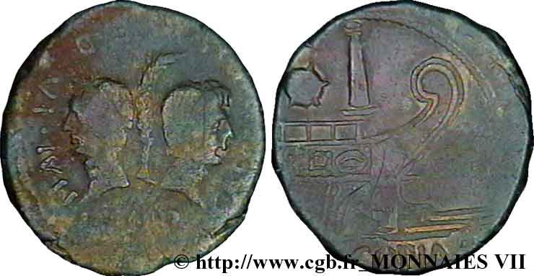

[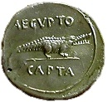](http://www.romancoins.info/VIC-Historical1.html)

http://www.romancoins.

(doc. 2) L’assassinat de Caius Julius Caesar

Le Sénat est réuni pour donner à César le titre de roi. Au moment où César s’installe, des personnes qui lui sont hostiles l’entourent pour l’assassiner. Casca porte le premier coup.

Texte de SUETONE (70-122 PC) :

Casca eum aversum vulnerat paulum infra jugulum. Caesar Cascae brachium arreptum graphio trajecit conatusque prosilire alio vulnere tardatus est. Utque animadvertit undique se strictis pugionibus peti, toga caput obvolvit, simul sinistra manu sinum ad ima crura deduxit, quo honestius caderet etiam inferiore corporis parte velata. Atque ita tribus et viginti plagis confossus est, uno modo ad primum ictum gemitu sine voce edito, etsi tradiderunt quidam Marco Bruto irruenti dixisse: « Καὶ σὺ τέκνον;». Exanimis diffugientibus cunctis aliquamdiu jacuit, donec lecticae impositum, dependente brachio, tres servoli domum rettulerunt.

Suétone, Vies des douze Césars, Livre I, LXXXII

Traduction du texte de Suétone :

# *Casca le blesse par derrière, un peu au-dessous de la gorge. César, lui ayant saisi le bras, le transperça de son poinçon, et essaya de se dégager, mais il fut arrêté par une autre blessure. S’apercevant alors que de toutes parts on l’attaquait, le poignard à la main, il se couvrit la tête de sa toge, tandis que de sa main gauche il en fit glisser le pli jusqu’au bas de ses jambes, pour tomber avec plus de décence, le corps voilé jusqu’en bas. Il fut ainsi percé de vingt-trois blessures, n’ayant poussé qu’un gémissement au premier coup, sans avoir émis une parole ; pourtant certains rapportèrent qu’il avait dit à Marcus Brutus qui se précipitait sur lui : « Toi aussi, mon fils ! » Alors que tous, pris de panique, s’enfuyaient, il resta sur le sol assez longtemps, puis déposé sur une litière, un bras pendant, trois simples esclaves le rapportèrent chez lui.*

# Texte de LHOMOND (XVIIIème s.) :

Cassius [Caesarem] vulnerat paulo infra jugulum. Caesar Cassii brachium arreptum graphio trajecit et, conatusque prosilire aliud vulnus accepit. Cum Marcum Brutum, quem loco filii habebat, in se irruentem vidisset, dixit: « Tu quoque mi fili! ». Dein ubi animadvertit undique se strictis pugionibus peti, toga caput obvolvit, atque ita tribus et viginti plagis confossus est.

Vocabulaire n°

* **Accipio, is, ere, accepi, acceptum :** recevoir
* **Alius, a, ud:** autre, un autre
* **Animadverto, is, ere, verti, versum :** remarquer, constater
* **Cado, is, ere, cecidi, casum** : tomber
* **Caput, capitis, n** : tête
* **Conor, aris, ari, conatus sum**: s’efforcer de
* **Deinde (dein)**: ensuite
* **Jaceo, es, ere, jacui, -**: être étendu
* **Nullus, a, um** : aucun (gén. sg : nullius / dat. sg : nulli)
* **Peto, is, ere, petivi, petitum** : demander, chercher à atteindre
* **Totus, a, um** : tout entier
* **Ubi**: où ; quand
* **Verbum, i, n** : parole
* **Vulnus, vulneris, n :** blessure

(doc.3) Les textes narrant la mort de Jules César

NICOLAS DE DAMAS (64 AC- ?), *Vie d'Auguste*

A peine les sénateurs le virent-ils entrer, qu’ils se levèrent tous en signe d’honneur. Déjà ceux qui allaient le frapper se pressaient autour de lui. Avant tous Tillius Cimber, dont César avait exilé le frère, s’avance vers lui. Arrivé près de César, qui tenait ses mains sous sa toge, il le saisit par ses vêtements, et, avec une audace toujours croissante, il l’empêchait de se servir de ses bras et d’être maître de ses mouvements. César s’irritant de plus en plus, les conjurés se hâtent de tirer leurs poignards et se précipitent tous sur lui. Servilius Casca le premier le frappe, en levant son fer,  à l’épaule gauche, un peu au dessus de la clavicule, il avait voulu le frapper au cou, mais dans son trouble sa main s’égara. César se lève pour se défendre contre lui. Casca, dans son agitation, appelle son frère en langue grecque. Docile à sa voix, celui-ci enfonce son fer dans le côté de César. Mais, plus rapide que lui, déjà Cassius l’avait frappé à travers la figure. Decimus Brutus lui porte un coup qui lui traverse le flanc, tandis que Cassius Longinus, dans a précipitation joindre ses coups à ceux des autres, manque César, et va frapper la main de Marcus Brutus. Ainsi que lui, Minutius Basilus, en voulant atteindre César, blesse Rubrius Rufus à la cuisse. On eût dit qu’ils se disputaient leur victime. Enfin César, accablé de coups, va tomber devant la statue de Pompée ; et il n’y eut pas un seul conjuré qui, pour paraître avoir participé au meurtre, n’enfonçât son fer dans ce corps inanimé, jusqu’à ce que César eût rendu l’âme par ses trente-cinq blessures.

Alors s’éleva une immense clameur. Les sénateurs qui n’étaient point au fait du complot, frappés de terreur, se sauvaient de la curie, et croyaient déjà voir cette tempête fondre sur eux-mêmes. (trad. A. DIDOT, 1850)

VELLEIUS PATERCULUS (20/19 AC-31PC),

*Histoire romaine,* II, 56

Mais cet homme si grand et qui en avait usé envers tous avec tant de clémence ne put jouir tranquillement du pouvoir suprême pendant plus de cinq mois. Il était revenu à Rome au mois d'octobre ; il fut assassiné aux ides de mars par les conjurés que commandaient Brutus et Cassius. La promesse du consulat n'avait pu lui attacher Brutus ; par contre, il avait offensé Cassius, en ne lui accordant pas immédiatement cet honneur. On trouvait encore parmi les complices du meurtre les amis les plus intimes de César que la fortune de son parti avait portés aux plus hauts rangs, Décimus Brutus, Caïus Trébonius et d'autres personnages illustres. Mais celui qui souleva contre lui la plus grande haine fut Marc Antoine, son collègue au consulat, homme prêt à toutes les audaces. Comme César était assis devant les rostres aux fêtes des Lupercales, il lui avait mis sur la tête l'insigne de la royauté et César en le repoussant n'en avait pas paru offensé. (éd. Garnier, par P.HAINSSELIN et H. WATELET)

PLUTARQUE (45-125),

*Vies des hommes illustres: Vie de César* , LXVI

Lorsque César entra, tous les sénateurs se levèrent pour lui faire honneur. Des complices de Brutus, les uns se placèrent autour du siège de César ; les autres allèrent au-devant de lui, pour joindre leurs prières à celles de Métellus Cimber , qui demandait le rappel de son frère ; et ils le suivirent, en redoublant leurs instances, jusqu'à ce qu'il fût arrivé à sa place. Il s'assit, en rejetant leurs prières ; et comme ils le pressaient toujours plus vivement, il leur témoigna à chacun en particulier son mécontentement. Alors Métellus lui prit la robe de ses deux mains, et lui découvrit le haut de l'épaule ; c'était le signal dont les conjurés étaient convenus. Casca le frappa le premier de son épée ; mais le coup ne fut pas mortel, le fer n'ayant pas pénétré bien avant. Il y a apparence que, chargé de commencer une si grande entreprise, il se sentit troublé. César, se tournant vers lui, saisit son épée, qu'il tint toujours dans sa main. Ils s'écrièrent tous deux en même temps, César en latin : « Scélérat de Casca, que fais-tu ? » Et Casca, s'adressant à son frère, lui cria, en grec : « Mon frère, au secours ! »

Dans le premier moment, tous ceux qui n'étaient pas du secret furent saisis d'horreur; et, frissonnant de tout leur corps, ils n'osèrent ni prendre la fuite, ni défendre César, ni proférer une seule parole. Cependant les conjurés, tirant chacun son épée, l'environnent de toutes parts ; de quelque côté qu'il se tourne, il ne trouve que des épées qui le frappent aux yeux et au visage : telle qu'une bête féroce assaillie par les chasseurs, il se débattait entre toutes ces mains armées contre lui ; car chacun voulait avoir part à ce meurtre et goûter pour ainsi dire à ce sang, comme aux libations d'un sacrifice. Brutus lui-même lui porta un coup dans l'aine. Il s'était défendu, dit-on, contre les autres, et traînait son corps de côté et d'autre en poussant de grands cris. Mais quand il vit Brutus venir sur lui l'épée nue à la main, il se couvrit la tête de sa robe et s'abandonna au fer des conjurés. Soit hasard, soit dessein formé de leur part, il fut poussé jusqu'au piédestal de la statue de Pompée, qui fut couverte de son sang. Il semblait que Pompée présidât à la vengeance qu'on tirait de son ennemi, qui, abattu et palpitant, venait d'expirer à ses pieds, du grand nombre de blessures qu'il avait reçues. Il fut percé, dit-on, de vingt-trois coups ; et plusieurs des conjurés se blessèrent eux-mêmes, en frappant tous à la fois sur un seul homme. (trad. Ricard, 1863)

DION CASSIUS (155-235),

*L'Histoire romaine,* XLIV

(…) ὡς δ´ οὖν ἀφίκετό ποτε πρὸς τὸ συνέδριον, **Τρεβώνιος** μὲν **Ἀντώνιον** ἔξω που ἀποδιέτριψεν. ἐβουλεύσαντο μὲν γὰρ καὶ τοῦτον **τόν** τε **Λέπιδον** ἀποκτεῖναι· φοβηθέντες δὲ μὴ καὶ ἐκ τοῦ πλήθους τῶν ἀπολομένων διαβληθῶσιν ὡς καὶ [ἐπὶ](http://mercure.fltr.ucl.ac.be/Hodoi/concordances/dion_cassius_hist_rom_44/precise.cfm?txt=7952;960;8054;) δυναστείᾳ ἀλλ´ οὐκ [ἐπ´](http://mercure.fltr.ucl.ac.be/Hodoi/concordances/dion_cassius_hist_rom_44/precise.cfm?txt=7952;960;180;) [ἐλευθερώσει](http://mercure.fltr.ucl.ac.be/Hodoi/concordances/dion_cassius_hist_rom_44/precise.cfm?txt=7952;955;949;965;952;949;961;8061;963;949;953;) τῆς πόλεως, [ἣν](http://mercure.fltr.ucl.ac.be/Hodoi/concordances/dion_cassius_hist_rom_44/precise.cfm?txt=7971;957;) προεβάλλοντο, τὸν Καίσαρα πεφονευκότες, [οὐδὲ](http://mercure.fltr.ucl.ac.be/Hodoi/concordances/dion_cassius_hist_rom_44/precise.cfm?txt=959;8016;948;8050;) [παρεῖναι](http://mercure.fltr.ucl.ac.be/Hodoi/concordances/dion_cassius_hist_rom_44/precise.cfm?txt=960;945;961;949;8150;957;945;953;) **τὸν Ἀντώνιον** τῇ σφαγῇ [αὐτοῦ](http://mercure.fltr.ucl.ac.be/Hodoi/concordances/dion_cassius_hist_rom_44/precise.cfm?txt=945;8016;964;959;8166;) [ἠθέλησαν](http://mercure.fltr.ucl.ac.be/Hodoi/concordances/dion_cassius_hist_rom_44/precise.cfm?txt=7968;952;8051;955;951;963;945;957;), [ἐπεὶ](http://mercure.fltr.ucl.ac.be/Hodoi/concordances/dion_cassius_hist_rom_44/precise.cfm?txt=7952;960;949;8054;) **ὅ** [γε](http://mercure.fltr.ucl.ac.be/Hodoi/concordances/dion_cassius_hist_rom_44/precise.cfm?txt=947;949;) **Λέπιδος** [ἐξεστράτευτο](http://mercure.fltr.ucl.ac.be/Hodoi/concordances/dion_cassius_hist_rom_44/precise.cfm?txt=7952;958;949;963;964;961;8049;964;949;965;964;959;) [καὶ](http://mercure.fltr.ucl.ac.be/Hodoi/concordances/dion_cassius_hist_rom_44/precise.cfm?txt=954;945;8054;) [ἐν](http://mercure.fltr.ucl.ac.be/Hodoi/concordances/dion_cassius_hist_rom_44/precise.cfm?txt=7952;957;) [τῷ](http://mercure.fltr.ucl.ac.be/Hodoi/concordances/dion_cassius_hist_rom_44/precise.cfm?txt=964;8183;) προαστείῳ [ἦν](http://mercure.fltr.ucl.ac.be/Hodoi/concordances/dion_cassius_hist_rom_44/precise.cfm?txt=7974;957;).

[ἐκείνῳ](http://mercure.fltr.ucl.ac.be/Hodoi/concordances/dion_cassius_hist_rom_44/precise.cfm?txt=7952;954;949;8055;957;8179;) [μὲν](http://mercure.fltr.ucl.ac.be/Hodoi/concordances/dion_cassius_hist_rom_44/precise.cfm?txt=956;8050;957;) [δὴ](http://mercure.fltr.ucl.ac.be/Hodoi/concordances/dion_cassius_hist_rom_44/precise.cfm?txt=948;8052;) **Τρεβώνιος** [διελέγετο](http://mercure.fltr.ucl.ac.be/Hodoi/concordances/dion_cassius_hist_rom_44/precise.cfm?txt=948;953;949;955;8051;947;949;964;959;)· **οἱ** δὲ[δὴ](http://mercure.fltr.ucl.ac.be/Hodoi/concordances/dion_cassius_hist_rom_44/precise.cfm?txt=948;8052;) **ἄλλοι** **τὸν Καίσαρα** [ἐν](http://mercure.fltr.ucl.ac.be/Hodoi/concordances/dion_cassius_hist_rom_44/precise.cfm?txt=7952;957;) [τούτῳ](http://mercure.fltr.ucl.ac.be/Hodoi/concordances/dion_cassius_hist_rom_44/precise.cfm?txt=964;959;8059;964;8179;) [ἀθρόοι](http://mercure.fltr.ucl.ac.be/Hodoi/concordances/dion_cassius_hist_rom_44/precise.cfm?txt=7936;952;961;8057;959;953;) περιστάντες (εὐπρόσοδός τε γὰρ καὶ φιλοπροσήγορος [ἐν](http://mercure.fltr.ucl.ac.be/Hodoi/concordances/dion_cassius_hist_rom_44/precise.cfm?txt=7952;957;) [τοῖς](http://mercure.fltr.ucl.ac.be/Hodoi/concordances/dion_cassius_hist_rom_44/precise.cfm?txt=964;959;8150;962;) [μάλιστα](http://mercure.fltr.ucl.ac.be/Hodoi/concordances/dion_cassius_hist_rom_44/precise.cfm?txt=956;8049;955;953;963;964;945;) [ἦν](http://mercure.fltr.ucl.ac.be/Hodoi/concordances/dion_cassius_hist_rom_44/precise.cfm?txt=7974;957;)) **οἱ μὲν** ἐμυθολόγουν, **οἱ δὲ** [ἱκέτευον](http://mercure.fltr.ucl.ac.be/Hodoi/concordances/dion_cassius_hist_rom_44/precise.cfm?txt=7985;954;8051;964;949;965;959;957;) [δῆθεν](http://mercure.fltr.ucl.ac.be/Hodoi/concordances/dion_cassius_hist_rom_44/precise.cfm?txt=948;8134;952;949;957;) [αὐτόν](http://mercure.fltr.ucl.ac.be/Hodoi/concordances/dion_cassius_hist_rom_44/precise.cfm?txt=945;8016;964;8057;957;), [ὅπως](http://mercure.fltr.ucl.ac.be/Hodoi/concordances/dion_cassius_hist_rom_44/precise.cfm?txt=8005;960;969;962;) [ἥκιστά](http://mercure.fltr.ucl.ac.be/Hodoi/concordances/dion_cassius_hist_rom_44/precise.cfm?txt=7973;954;953;963;964;8049;) [τι](http://mercure.fltr.ucl.ac.be/Hodoi/concordances/dion_cassius_hist_rom_44/precise.cfm?txt=964;953;) [ὑποπτεύσῃ](http://mercure.fltr.ucl.ac.be/Hodoi/concordances/dion_cassius_hist_rom_44/precise.cfm?txt=8017;960;959;960;964;949;8059;963;8131;). [ἐπεί](http://mercure.fltr.ucl.ac.be/Hodoi/concordances/dion_cassius_hist_rom_44/precise.cfm?txt=7952;960;949;8055;) [τε](http://mercure.fltr.ucl.ac.be/Hodoi/concordances/dion_cassius_hist_rom_44/precise.cfm?txt=964;949;) [ὁ](http://mercure.fltr.ucl.ac.be/Hodoi/concordances/dion_cassius_hist_rom_44/precise.cfm?txt=8001;) [καιρὸς](http://mercure.fltr.ucl.ac.be/Hodoi/concordances/dion_cassius_hist_rom_44/precise.cfm?txt=954;945;953;961;8056;962;) [ἐλάμβανε](http://mercure.fltr.ucl.ac.be/Hodoi/concordances/dion_cassius_hist_rom_44/precise.cfm?txt=7952;955;8049;956;946;945;957;949;), [προσῆλθέ](http://mercure.fltr.ucl.ac.be/Hodoi/concordances/dion_cassius_hist_rom_44/precise.cfm?txt=960;961;959;963;8134;955;952;8051;) [τις](http://mercure.fltr.ucl.ac.be/Hodoi/concordances/dion_cassius_hist_rom_44/precise.cfm?txt=964;953;962;) [αὐτῷ](http://mercure.fltr.ucl.ac.be/Hodoi/concordances/dion_cassius_hist_rom_44/precise.cfm?txt=945;8016;964;8183;) [ὡς](http://mercure.fltr.ucl.ac.be/Hodoi/concordances/dion_cassius_hist_rom_44/precise.cfm?txt=8033;962;) [καὶ](http://mercure.fltr.ucl.ac.be/Hodoi/concordances/dion_cassius_hist_rom_44/precise.cfm?txt=954;945;8054;) [χάριν](http://mercure.fltr.ucl.ac.be/Hodoi/concordances/dion_cassius_hist_rom_44/precise.cfm?txt=967;8049;961;953;957;) [τινὰ](http://mercure.fltr.ucl.ac.be/Hodoi/concordances/dion_cassius_hist_rom_44/precise.cfm?txt=964;953;957;8048;) [γιγνώσκων](http://mercure.fltr.ucl.ac.be/Hodoi/concordances/dion_cassius_hist_rom_44/precise.cfm?txt=947;953;947;957;8061;963;954;969;957;), καὶ [τὸ](http://mercure.fltr.ucl.ac.be/Hodoi/concordances/dion_cassius_hist_rom_44/precise.cfm?txt=964;8056;) [ἱμάτιον](http://mercure.fltr.ucl.ac.be/Hodoi/concordances/dion_cassius_hist_rom_44/precise.cfm?txt=7985;956;8049;964;953;959;957;) [αὐτοῦ](http://mercure.fltr.ucl.ac.be/Hodoi/concordances/dion_cassius_hist_rom_44/precise.cfm?txt=945;8016;964;959;8166;) [ἀπὸ](http://mercure.fltr.ucl.ac.be/Hodoi/concordances/dion_cassius_hist_rom_44/precise.cfm?txt=7936;960;8056;) [τοῦ](http://mercure.fltr.ucl.ac.be/Hodoi/concordances/dion_cassius_hist_rom_44/precise.cfm?txt=964;959;8166;) [ὤμου](http://mercure.fltr.ucl.ac.be/Hodoi/concordances/dion_cassius_hist_rom_44/precise.cfm?txt=8036;956;959;965;) [καθείλκυσεν](http://mercure.fltr.ucl.ac.be/Hodoi/concordances/dion_cassius_hist_rom_44/precise.cfm?txt=954;945;952;949;8055;955;954;965;963;949;957;), [σημεῖόν](http://mercure.fltr.ucl.ac.be/Hodoi/concordances/dion_cassius_hist_rom_44/precise.cfm?txt=963;951;956;949;8150;8057;957;) [τι](http://mercure.fltr.ucl.ac.be/Hodoi/concordances/dion_cassius_hist_rom_44/precise.cfm?txt=964;953;) [τοῦτο](http://mercure.fltr.ucl.ac.be/Hodoi/concordances/dion_cassius_hist_rom_44/precise.cfm?txt=964;959;8166;964;959;) [κατὰ](http://mercure.fltr.ucl.ac.be/Hodoi/concordances/dion_cassius_hist_rom_44/precise.cfm?txt=954;945;964;8048;) [τὸ](http://mercure.fltr.ucl.ac.be/Hodoi/concordances/dion_cassius_hist_rom_44/precise.cfm?txt=964;8056;) [συγκείμενον](http://mercure.fltr.ucl.ac.be/Hodoi/concordances/dion_cassius_hist_rom_44/precise.cfm?txt=963;965;947;954;949;8055;956;949;957;959;957;) [τοῖς](http://mercure.fltr.ucl.ac.be/Hodoi/concordances/dion_cassius_hist_rom_44/precise.cfm?txt=964;959;8150;962;) [συνωμόταις](http://mercure.fltr.ucl.ac.be/Hodoi/concordances/dion_cassius_hist_rom_44/precise.cfm?txt=963;965;957;969;956;8057;964;945;953;962;) [αἴρων](http://mercure.fltr.ucl.ac.be/Hodoi/concordances/dion_cassius_hist_rom_44/precise.cfm?txt=945;7988;961;969;957;)· [κἀκ](http://mercure.fltr.ucl.ac.be/Hodoi/concordances/dion_cassius_hist_rom_44/precise.cfm?txt=954;7936;954;) [τούτου](http://mercure.fltr.ucl.ac.be/Hodoi/concordances/dion_cassius_hist_rom_44/precise.cfm?txt=964;959;8059;964;959;965;) προσπεσόντες [αὐτῷ](http://mercure.fltr.ucl.ac.be/Hodoi/concordances/dion_cassius_hist_rom_44/precise.cfm?txt=945;8016;964;8183;) [ἐκεῖνοι](http://mercure.fltr.ucl.ac.be/Hodoi/concordances/dion_cassius_hist_rom_44/precise.cfm?txt=7952;954;949;8150;957;959;953;) πολλαχόθεν [ἅμα](http://mercure.fltr.ucl.ac.be/Hodoi/concordances/dion_cassius_hist_rom_44/precise.cfm?txt=7941;956;945;) [κατέτρωσαν](http://mercure.fltr.ucl.ac.be/Hodoi/concordances/dion_cassius_hist_rom_44/precise.cfm?txt=954;945;964;8051;964;961;969;963;945;957;) [αὐτόν](http://mercure.fltr.ucl.ac.be/Hodoi/concordances/dion_cassius_hist_rom_44/precise.cfm?txt=945;8016;964;8057;957;), ὥσθ´ [ὑπὸ](http://mercure.fltr.ucl.ac.be/Hodoi/concordances/dion_cassius_hist_rom_44/precise.cfm?txt=8017;960;8056;) τοῦ πλήθους [αὐτῶν](http://mercure.fltr.ucl.ac.be/Hodoi/concordances/dion_cassius_hist_rom_44/precise.cfm?txt=945;8016;964;8182;957;) [μήτ´](http://mercure.fltr.ucl.ac.be/Hodoi/concordances/dion_cassius_hist_rom_44/precise.cfm?txt=956;8053;964;180;) [εἰπεῖν](http://mercure.fltr.ucl.ac.be/Hodoi/concordances/dion_cassius_hist_rom_44/precise.cfm?txt=949;7984;960;949;8150;957;) [μήτε](http://mercure.fltr.ucl.ac.be/Hodoi/concordances/dion_cassius_hist_rom_44/precise.cfm?txt=956;8053;964;949;) [πρᾶξαί](http://mercure.fltr.ucl.ac.be/Hodoi/concordances/dion_cassius_hist_rom_44/precise.cfm?txt=960;961;8118;958;945;8055;) [τι](http://mercure.fltr.ucl.ac.be/Hodoi/concordances/dion_cassius_hist_rom_44/precise.cfm?txt=964;953;) **τὸν Καίσαρα** [δυνηθῆναι](http://mercure.fltr.ucl.ac.be/Hodoi/concordances/dion_cassius_hist_rom_44/precise.cfm?txt=948;965;957;951;952;8134;957;945;953;), [ἀλλὰ](http://mercure.fltr.ucl.ac.be/Hodoi/concordances/dion_cassius_hist_rom_44/precise.cfm?txt=7936;955;955;8048;) [συγκαλυψάμενον](http://mercure.fltr.ucl.ac.be/Hodoi/concordances/dion_cassius_hist_rom_44/precise.cfm?txt=963;965;947;954;945;955;965;968;8049;956;949;957;959;957;) [σφαγῆναι](http://mercure.fltr.ucl.ac.be/Hodoi/concordances/dion_cassius_hist_rom_44/precise.cfm?txt=963;966;945;947;8134;957;945;953;) πολλοῖς τραύμασι.

[ταῦτα](http://mercure.fltr.ucl.ac.be/Hodoi/concordances/dion_cassius_hist_rom_44/precise.cfm?txt=964;945;8166;964;945;) [μὲν](http://mercure.fltr.ucl.ac.be/Hodoi/concordances/dion_cassius_hist_rom_44/precise.cfm?txt=956;8050;957;) [τἀληθέστατα](http://mercure.fltr.ucl.ac.be/Hodoi/concordances/dion_cassius_hist_rom_44/precise.cfm?txt=964;7936;955;951;952;8051;963;964;945;964;945;)· [ἤδη](http://mercure.fltr.ucl.ac.be/Hodoi/concordances/dion_cassius_hist_rom_44/precise.cfm?txt=7972;948;951;) [δέ](http://mercure.fltr.ucl.ac.be/Hodoi/concordances/dion_cassius_hist_rom_44/precise.cfm?txt=948;8051;) [τινες](http://mercure.fltr.ucl.ac.be/Hodoi/concordances/dion_cassius_hist_rom_44/precise.cfm?txt=964;953;957;949;962;) καὶ [ἐκεῖνο](http://mercure.fltr.ucl.ac.be/Hodoi/concordances/dion_cassius_hist_rom_44/precise.cfm?txt=7952;954;949;8150;957;959;) [εἶπον](http://mercure.fltr.ucl.ac.be/Hodoi/concordances/dion_cassius_hist_rom_44/precise.cfm?txt=949;7990;960;959;957;), [ὅτι](http://mercure.fltr.ucl.ac.be/Hodoi/concordances/dion_cassius_hist_rom_44/precise.cfm?txt=8005;964;953;) [πρὸς](http://mercure.fltr.ucl.ac.be/Hodoi/concordances/dion_cassius_hist_rom_44/precise.cfm?txt=960;961;8056;962;) **τὸν** **Βροῦτον** {[τὸν](http://mercure.fltr.ucl.ac.be/Hodoi/concordances/dion_cassius_hist_rom_44/precise.cfm?txt=964;8056;957;)} [ἰσχυρῶς](http://mercure.fltr.ucl.ac.be/Hodoi/concordances/dion_cassius_hist_rom_44/precise.cfm?txt=7984;963;967;965;961;8182;962;) [πατάξαντα](http://mercure.fltr.ucl.ac.be/Hodoi/concordances/dion_cassius_hist_rom_44/precise.cfm?txt=960;945;964;8049;958;945;957;964;945;) [ἔφη](http://mercure.fltr.ucl.ac.be/Hodoi/concordances/dion_cassius_hist_rom_44/precise.cfm?txt=7956;966;951;) **"καὶ σύ, τέκνον";**

Lorsque César fut enfin entré dans le sénat, Trébonius occupa Antoine au dehors; car les conjurés avaient songé un instant à le tuer ainsi que Lépidus, mais, craignant que le nombre des victimes ne les fit accuser de viser au pouvoir suprême et non à l'affranchissement de Rome, ainsi qu'ils le prétextaient en tuant César, ils ne voulurent même pas qu'Antoine fût présent au meurtre; quant à Lépidus, il était parti pour l'armée et se tenait dans les faubourgs.

Trébonius conversait donc avec Antoine; les autres, pendant ce temps, entourant en foule César (car on l'abordait et on lui parlait avec la plus grande facilité), se mirent les uns à s'entretenir avec lui, les autres à lui adresser des prières afin d'écarter tout soupçon de sa part; puis, quand le moment fut venu, l'un d'eux s'avança comme pour le remercier de quelque faveur, et lui tira sa toge de dessus l'épaule, donnant ainsi à ses complices le signal convenu. Ceux-ci, se précipitant aussitôt de tous les côtés à la fois sur César, le percèrent de coups ; si bien que le nombre de ses agresseurs l'empêcha de rien dire ou de rien faire, et que, s'étant enveloppé dans sa toge, il se laissa percer de coups.

Telle est la version la plus vraie ; quelques-uns cependant ont ajouté qu'à la vue de Brutus qui lui portait un grand coup, il s'écria: "Et toi aussi, mon fils"!

Un affreux tumulte s'étant élevé, tant parmi ceux qui étaient dans l'intérieur du sénat que parmi ceux qui se tenaient au dehors, à cause de l'imprévu de cette catastrophe, et aussi parce qu'on ne connaissait ni les meurtriers, ni leur nombre, ni leur pensée, tous se croyant en danger, se troublèrent, prirent eux-mêmes précipitamment la fuite, chacun par où il put.

(trad. E. GROS, Paris, Firmin Didot, 1866)

PSEUDO-AURÉLIUS VICTOR (4ème s.),

*Les hommes illustres de Rome,* 78

Nommé par le sénat dictateur à perpétuité, il tomba, dans la curie, sous vingt-trois blessures mortelles que lui firent les conjurés, dont Cassius et Brutus étaient les chefs. Le corps de César fut exposé devant la tribune aux harangues; alors, dit-on, il y eut une éclipse de soleil.

(trad. par M. Dubois, Paris, C. Panckoucke, 1846)

EUTROPE (4ème s.),

*Abrégé de l'histoire romaine,* VI, 20

César, après avoir éteint les guerres civiles dans le monde entier, revint à Rome. Il commença d'y agir avec orgueil, et contre les usages de la liberté romaine. Il distribuait à son gré les honneurs, déférés jusque-là par le peuple ; il ne se levait point quand le sénat venait à lui ; il affectait, en d'autres choses encore, les manières d'un roi et presque d'un tyran. Aussi plus de soixante sénateurs et chevaliers romains conspirèrent ils contre lui. Les deux Brutus, issus de celui qui fut le premier consul de Rome et qui chassa les rois, étaient les chefs de cette entreprise, avec C. Cassius et Servilius Casca. César s'étant donc rendu, un jour d'assemblée, dans la salle du sénat, parmi les autres membres de ce corps, y fut percé de vingt-trois coups de poignard. (éd. J.J. Dubochet et cie, 1845)

SHAKESPEARE (1564-1616),

*Jules César,* Acte III, scène 1

CASSIUS, *s'avançant.*

Pardon, César ! César, pardon ! Cassius tombe jusqu'à tes pieds pour implorer la délivrance de Publius Cimber.

CESAR

Je pourrais être ému, si j'étais comme vous. Si j'étais capable de prier pour émouvoir, je serais ému par des prières. Mais je suis constant comme l'étoile polaire qui pour la fixité et l'immobilité n'a pas de pareille dans le firmament. Les cieux sont enluminés d'innombrables étincelles ; toutes sont de flammes et toutes brillent ; mais il n'y en a qu'une seule qui garde sa place. Ainsi du monde : il est peuplé d'hommes, et ces hommes sont tous de chair et de sang, tous intelligents ; mais, dans le nombre, je n'en connais qu'un seul qui demeure à son rang, inaccessible et inébranlable ; et cet homme, c'est moi. J'en donnerai une légère preuve en ceci même : inflexible pour envoyer Cimber en exil, je suis inflexible pour l'y maintenir.

CINNA, *s'avançant.*

Ô César !

CESAR

Arrière ! Veux-tu soulever l'Olympe ?

DECIUS, *s'avançant.*

Grand César !

CESAR

Brutus ne s'est-il pas agenouillé en vain ?

CASCA, *s'avançant, le poignard à la main.*

Bras, parlez pour moi !

*Casca frappe César au cou. César lui saisit le bras ; il est poignardé par plusieurs conjurés, et enfin par Marcus Brutus.*

CESAR

Toi aussi, Brutus !... Tombe donc, César !

*Il meurt. Les sénateurs et le peuple se retirent en désordre.*

CINNA

Liberté ! Indépendance ! La tyrannie est morte ! Courez le proclamer, le crier dans les rues.

CASSIUS

Qu'on aille aux tribunes publiques crier : Liberté, indépendance, affranchissement !

BRUTUS

Peuple et sénateurs! Ne vous effrayez pas, ne fuyez pas, restez calmes. L'ambition a payé sa dette.

(trad. F-V. Hugo, 1872)

NB: comparer les traductions

en lisant la remarquable traduction en vers d'Yves Bonnefoy, 1995!

ROBA,

*Boule et Bill, Faut pas rigoler* (1990)

source: Hatier, *Latin 3ème* / numérisation: [http://www.ac-grenoble.fr/lycee/diois/Latin](http://www.ac-grenoble.fr/lycee/diois/Latin/archives/langue-Textes-AutresLectures.html)

Valerio MANFREDI,

*Les derniers jours de Jules César* (2011)

(…) Casca qui s'était placé derrière l'homme d'état, assena le premier coup.

Un rugissement de lion blessé retentit à l'intérieur et à l'extérieur de la salle. César s'exclama: "C'est une attaque!" et saisit son stylet afin de frapper le bras de son assaillant. La main de Casca trembla et le second coup n'infligea qu'une blessure superficielle. Le dictateur n'avait toutefois aucune issue: de tous côtés, des poignards se tendaient vers lui.

Des hurlements retentissaient dans le sénat. Un de ses membres cria le nom de Cicéron.

Absent.

Dehors, Antoine se tourna vers la salle, mais Gaius Trebonius l'immobilisa contre le mur. "Laisse tomber. C'est terminé."

Atterré, il s'enfuit. Gaius Trebonius brandit à son tour un poignard et rejoignit ses complices.

César essayait encore de se défendre, mais tous les conjurés s'étaient rués sur lui.

Tous voulaient plonger leur arme dans son corps. Ce faisant, ils se gênaient les uns les autres et se blessaient. Le dictateur se débattait furieusement. Sa toge était ensanglantée et une flaque vermillon s'élargissait sur le sol. Les conjurés le traquaient comme une bête piégée, frappant d'autant plus durement qu'il n'avait aucun moyen de se défendre.

Marcus Junius Brutus porta le dernier coup.

A l'aine.

César murmura quelques mots, les yeux rivés sur les siens.

Il tira sa toge sur sa tête comme un suaire en une ultime tentative pour sauver sa dignité et s'écroula aux pieds de la statue de Pompée.

Les conjurés brandirent leurs poignards ensanglantés en criant: "Le tyran est mort! Vous êtes libres!"

Mais les sénateurs abandonnaient précipitamment leurs sièges et se dispersaient à l'extérieur.

(trad. C. Bonnefous)

Sources:

* <http://www.mediterranees.net/histoire_romaine/plutarque/index.html>
* <http://mercure.fltr.ucl.ac.be/Hodoi/concordances/intro.htm>
* <http://remacle.org/bloodwolf/historiens/velleius/livre2.htm>
* <http://agoraclass.fltr.ucl.ac.be/concordances/intro.htm>
* Hatier, *Latin 3ème*, [http://www.ac-grenoble.fr/lycee/diois/Latin](http://www.ac-grenoble.fr/lycee/diois/Latin/archives/langue-Textes-AutresLectures.html) pour la numérisation

(doc. 4) Des images pour représenter la mort de Jules César

1. **Rechercher les informations nécessaires pour compléter la colonne de gauche:**

* auteur ou réalisateur quand il s'agit d'un film (nom, prénom, dates, nationalité);
* titre, genre et date de l'œuvre;
* dimensions et lieu d'exposition (tableau) / durée et couleurs (film);
* acteurs principaux (films ou séries télévisées)

1. **Rédiger une présentation de l'œuvre en deux diapositives:**

a) fiche descriptive avec insertion de la photo de l'œuvre (source indispensable)

b) annotations: insérer le texte latin aux endroits où l'œuvre suit les textes antiques (noter les références) et des commentaires pour les différences par rapport aux textes antiques.

Cf. page suivante

